
计算机与信息学院
数据结构 实验报告

专 业 班 级 | 电子信息工程17-1班
学生姓名及学号 | 陈展鹏 2017212036
课程教学班号
任 课 教 师
实验指导教师
实验地点
2017 ~2018 学年第 学期

说 明
实验报告是关于实验教学内容、过程及效果的记录和总结，因此，应注意以下事项和要求：
1．每个实验单元在4页的篇幅内完成一份报告。“实验单元”指按照实验指导书规定的实验内容。若篇幅不够，可另附纸。
2、各实验的预习部分的内容是进入实验室做实验的必要条件，请按要求做好预习。
3．实验报告要求：书写工整规范，语言表达清楚，数据和程序真实。理论联系实际，认真分析实验中出现的问题与现象，总结经验。
4．参加实验的每位同学应独立完成实验报告的撰写，其中程序或相关的设计图纸也可以采用打印等方式粘贴到报告中。严禁抄袭或拷贝，否则，一经查实，按作弊论取，并取消理论课考试资格。
5．实验报告作为评定实验成绩的依据。

实验序号及名称：实验 三 顺序表
实验时间∶ 年 月 日
预习内容
一、实验目的和要求∶
- 理解线性表的顺序存储结构。
- 熟练掌握顺序表的基本操作及有关算法的设计。
二、实验任务∶
- 判断递增有序的集合A是否B的子集。
- 假设递增有序顺序表A、B分别表示一个集合，设计算法求解C=A∩B。
- 假设顺序表L中的元素按从小到大的次序排列，设计算法以删除表中的重复的元素，并要求时间尽可能少。

三、实验准备方案，包括以下内容：

各个实验的代码
1.判断是否为子集
int isSub(SeqList<int> a,SeqList<int> b ){
int aIter=1,bIter=1;
int aElem,bElem;
while(aIter<=a.GetLength()){
a.GetElem(aIter,aElem);
b.GetElem(bIter,bElem);
if(bIter==b.GetLength()) return 1;
else if(aElem>bElem) return 0;
else if(aElem==bElem) {
aIter++;
bIter++;
} else if (bElem>aElem) aIter++;
}
return 0;
}
2.求解C=A∩B
void GetSame(SeqList<int> a,SeqList<int> b,SeqList<int>& c){
int aIter=1,bIter=1;
int aElem,bElem;
int LEN = max(a.GetLength(),b.GetLength());
while(aIter<LEN && bIter<LEN){
a.GetElem(aIter,aElem);
b.GetElem(bIter,bElem);
if(aElem==bElem) {
c.InsertElem(aElem);
aIter++;
bIter++;
} else if (aElem>bElem) bIter++;
else if (aElem<bElem) aIter++;
}
}

3.删除重复的元素(作为类的成员函数使用,会方便一些)
template<typename ElemType>
void SeqList<ElemType>::DeleteSame() {
int MovePtr = 1, StayPtr = 1;
int L = this->length;
for(MovePtr;MovePtr<=L;MovePtr++)
{
if(elems[MovePtr]==elems[StayPtr]) continue;
else {
elems[StayPtr] = elems[MovePtr];
StayPtr++;
MovePtr++;
length = length - (MovePtr-StayPtr);
}
}
length--;
}

实验内容
一、实验用仪器、设备：
电脑

二、实验内容与步骤（过程及数据记录）：

一:
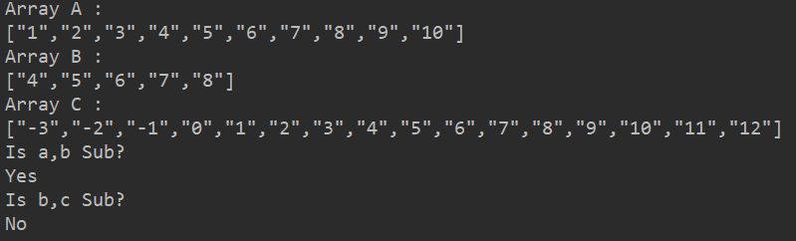
二:
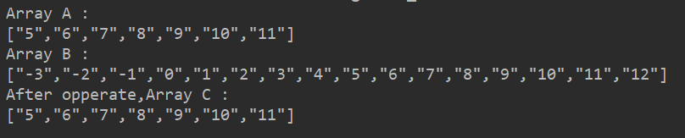
三:
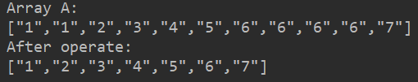

三、实验结果分析、思考题解答∶
实验1,2都是一些基础的对顺序表进行操作的函数,在实验3中,一开始发生了内存溢出的问题,后来将其作为成员函数使用,不仅更加方便,而且不需要增加类的一些ADT
四、感想、体会、建议∶
顺序表的操作与平常数组操作类似,好处是可以内置一些方便的对其操作的函数,坏处是如果非成员函数想要对类的成员变量进行操作会麻烦一些.

实验成绩∶

指导教师签名：
年 月 日

实验序号及名称：实验 四 单链表
实验时间∶ 年 月 日
预习内容
一、实验目的和要求∶
- 理解线性表的链式存储结构。
- 熟练掌握动态链表结构及有关算法的设计。
- 根据具体问题的需要，设计出合理的表示数据的链表结构，并设计相关算法。

二、实验任务∶
- 在一个递增有序的链表L中插入一个值为x的元素，并保持其递增有序特性。
- 将单链表Ｌ中的奇数项和偶数项结点分解开，并分别连成一个带头结点的单链表，然后再将这两个新链表同时输出在屏幕上，并保留原链表的显示结果，以便对照求解结果。
- 递增有序单链表A和B表示两个集合，求解C=A∪B。
- 用不带头结点的单循环链表解决约瑟夫环问题。
三、实验准备方案，包括以下内容：
- 在一个递增有序的链表L中插入一个值为x的元素，并保持其递增有序特性。
void InsertOrder(){

List<int> a;
int flag = 1;
a.input(-1);

int Ins_Ele=6;
cout<<"插入前"<<endl;
a.output();

for(int i = 1;i<=a.Length();i++){
int Elem;
a.getData(i,Elem);
if(Elem<Ins_Ele) continue;
else {
flag = 0;
a.Insert(i,Ins_Ele);
break;}
}
if(flag) a.Insert(a.Length(),Ins_Ele);
cout<<"插入后"<<endl;
a.output();
}
- 将单链表Ｌ中的奇数项和偶数项结点分解开，并分别连成一个带头结点的单链表，然后再将这两个新链表同时输出在屏幕上，并保留原链表的显示结果，以便对照求解结果。
void Divided(){
List<int> a;
List<int> b;
List<int> c;
a.input();
a.output();
int x;
for(int i = 1;i<=a.Length();i++){
a.getData(i,x);
if(i%2==0) {
c.Insert(i/2,x);
}
else {
b.Insert((i/2+1),x);}
}

b.output();
c.output();
}
- 递增有序单链表A和B表示两个集合，求解C=A∪B。

void Binji(){
List<int> a;
List<int> b;
a.input();
b.input();

List<int> c;

int i = min(a.Length(),b.Length());

int countA=1;
int countB=1;
while(countA<=i&&countB<=i){
int elemA,elemB;
a.getData(countA,elemA);
b.getData(countB,elemB);
if(elemA==elemB){
c.Insert(elemA);
countA++;
countB++;
}
if(elemA<elemB) {
c.Insert(elemA);
countA++;
}
if(elemB<elemA){
c.Insert(elemB);
countB++;
}
}
a.output();
b.output();
countA--;
countB--;
if(countA<a.Length()){
int elem;
countA++;
for(countA;countA<=a.Length();countA++){
a.getData(countA,elem);
c.Insert(elem);
}
}
else if (countB<b.Length()){
int elem;
countB++;
for(countB;countB<=b.Length();countB++){
b.getData(countB,elem);
c.Insert(elem);
}
}
c.output();
}
4.用不带头结点的单循环链表解决约瑟夫环问题。
template <typename T>
void CircList<T>::Josephus(int n,int m){
CircLinkNode<T> *p = last->link,*pre = nullptr;
int i,j;
for(i = 0;i<n-1;i++){
for(j = 1;j<m;j++){
pre = p;
p = p->link;
}
cout<<p->data<<" Out"<<endl;
pre->link = p->link;delete p ;
p = pre->link;
}
}

实验内容
- 实验用仪器、设备：
电脑
- 实验内容与步骤（过程及数据记录）：

- 在一个递增有序的链表L中插入一个值为x的元素，并保持其递增有序特性。
分别测试了从1 到 9 的有序链表和从1 到3 的有序链表
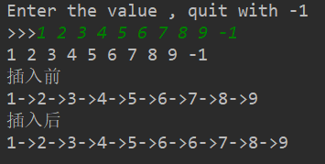
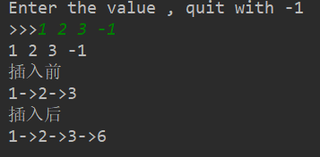
- 将单链表Ｌ中的奇数项和偶数项结点分解开，并分别连成一个带头结点的单链表，然后再将这两个新链表同时输出在屏幕上，并保留原链表的显示结果，以便对照求解结果。
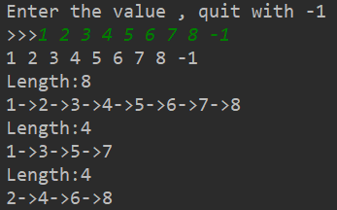
- 递增有序单链表A和B表示两个集合，求解C=A∪B。
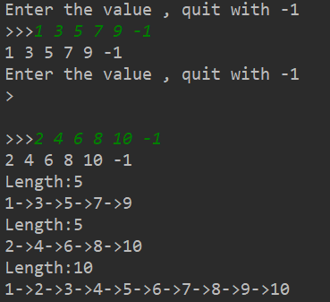
- 用不带头结点的单循环链表解决约瑟夫环问题。
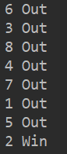

- 实验结果分析、思考题解答∶
在单链表的实验中,比较难写的是约瑟夫环问题的求解,因为循环链表的结构和插入函数总体来说都比单链表要复杂一些
四、感想、体会、建议∶
在写单链表的实验时,要配合纸笔画一下指针指向哪里,这样才能达到最大效率

实验成绩∶

指导教师签名：
年 月 日

实验序号及名称：实验 五 二叉树
实验时间∶ 年 月 日
预习内容
一、实验目的和要求∶
- 掌握二叉树的动态链表存储结构及表示
- 掌握二叉树的三种遍历算法
- 运用二叉树三种遍历的方法求解有关问题
二、实验任务∶
- 建立一颗采用二叉链表结构存储的二叉树
- 分别对该二叉树进行先序,中序和后序遍历,
- 求二叉树的高度
- 求叶子节点的数目
- 按中序次序输出二叉树中各节点的值及所对应的层次树
- 按层次遍历二叉树.
三、实验准备方案，包括以下内容：
所用二叉树输入序列:ABC##DE##F##GH#IJ####(形状如实验内容二中所示)

- 二叉链表结构存储:
结构体声明:
typedef struct BTNode {
char data;
struct BTNode *pLchild;
struct BTNode *pRchild;
} BTNode, *BTree;

创建函数:
void create_tree(BTree &t) {
char ch;
cin >> ch;
if (ch == '#') t = NULL;
else {
t = new BTNode;
t->data = ch;
create_tree(t->pLchild);
create_tree(t->pRchild);
}
}

- 先序,中序,后序遍历函数:
/*
前序遍历的递归实现
*/
void pre_traverse(BTree pTree) {
if (pTree) {
visit(pTree);
if (pTree->pLchild)
pre_traverse(pTree->pLchild);
if (pTree->pRchild)
pre_traverse(pTree->pRchild);
}
}

/*
中序遍历的递归实现
*/
void in_traverse(BTree pTree) {
if (pTree) {
if (pTree->pLchild)
in_traverse(pTree->pLchild);
visit(pTree);
if (pTree->pRchild)
in_traverse(pTree->pRchild);
}
}

/*
后序遍历的递归实现
*/
void beh_traverse(BTree pTree) {
if (pTree) {
if (pTree->pLchild)
beh_traverse(pTree->pLchild);
if (pTree->pRchild)
beh_traverse(pTree->pRchild);
visit(pTree);
}
}

- 求二叉树的高度
int Height(BTree t) {
if (t == NULL) return 0;
else return max(Height(t->pLchild), Height(t->pLchild)) + 1;
}
- 求叶子节点的数目
void NumberOfLeaves(BTree pTree) {
if (pTree) {
if (!pTree->pLchild && !pTree->pRchild) Numofleaves++;
if (pTree->pLchild)
NumberOfLeaves(pTree->pLchild);
if (pTree->pRchild)
NumberOfLeaves(pTree->pRchild);
}
}
5.按中序次序输出二叉树中各节点的值及所对应的层次树
void in_traverse_output_value(BTree pTree,int n ) {
if (pTree) {
if (pTree->pLchild)
in_traverse_output_value(pTree->pLchild,n+1);
cout << pTree->data << " In the " << n << " floor." << endl;
if (pTree->pRchild)
in_traverse_output_value(pTree->pRchild,n+1);
}
}
6.按层次遍历二叉树.
void levelOrder(BTree t) {
linkedQueue<BTree> q;
q.push(t);
while (t != NULL && q.size() != 0) {
BTree front_tree_node;
q.front(front_tree_node);
visit(front_tree_node);
q.pop();
if (front_tree_node->pLchild != NULL)
q.push(front_tree_node->pLchild);
if (front_tree_node->pRchild != NULL)
q.push(front_tree_node->pRchild);
}

}

实验内容
- 实验用仪器、设备：
电脑
- 实验内容与步骤（过程及数据记录）：

树形状: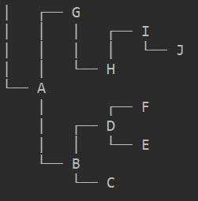

二. 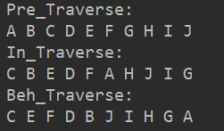
三. 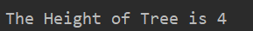
四. 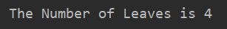
五. 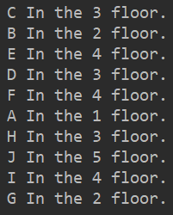
六.

- 实验结果分析、思考题解答∶
在关于二叉树的实验中,对于求高度的算法一开始发现老是算不对,后来经过了对变量的追踪后,发现是递归的向下部分参数传递错误,以后要避免类似的情况.
四、感想、体会、建议∶
二叉树在各种算法中都有着大量应用,而比如地图类的应用则大量使用四叉树的结构作为储存,学会了实验中的这些算法只是基础,更需要的是如何用二叉树来解决一些复杂的算法问题

实验成绩∶

指导教师签名：
年 月 日
实验序号及名称：实验 六 图
实验时间∶ 年 月 日
预习内容
一、实验目的和要求∶
- 掌握图的基本概念。
- 掌握图的存储结构的设计与实现，基本运算的实现。
- 掌握图的两种遍历算法，以及遍历算法的应用。
二、实验任务∶
- 分别以邻接矩阵和邻接表的存储结构建立图。
- 分别对图进行深度优先遍历和广度优先遍历。
- 求无向图的连通分量数。
- 求图中边（或弧）的数目。
- 求顶点0到图中其余每个顶点的最短路径（以边数计算）。
- 判断图中的一个顶点是否为关节点。

三、实验准备方案，包括以下内容：

- 建立图的函数:
void graph::createadj()
{
int i, j, k; ednode *s;
cout << "Number of vertex" << endl;
cin >> CurrentVertex; //输入顶点个数
cout << "Value of vertexs" << endl;
for (k = 0; k<CurrentVertex; k++)
cin >> vertex[k].verdata; //输入顶点序列
cout << "Edge,quit -1 -1" << endl;
cin >> i >> j;
while (i != -1)
{
s = new ednode; s->adjvex = j;
s->nextadj = vertex[i].firstadj;
vertex[i].firstadj = s; //在顶点为i的邻接表中插入顶点为j的邻接点
s = new ednode; s->adjvex = i;
s->nextadj = vertex[j].firstadj;
vertex[j].firstadj = s; //在顶点为j的邻接表中插入顶点为i的邻接点
cin >> i >> j;
}

}
- 深度优先遍历和广度优先遍历:
void graph::dfs(int v)
{
int w;
visite(v);
visited[v] = true;
w = firstadj(v);
while (w != -1)
{
if (!visited[w])
dfs(w);
w = nextadj(v, w);
}
}

void graph::Travel_DFS()
{
int i;
for (i = 0; i<CurrentVertex; i++)
visited[i] = false; //赋初值
for (i = 0; i<CurrentVertex; i++) //选择起点
if (!visited[i])
dfs(i);
}

void graph::Travel_BFS()
{
int i;
for (i = 0; i < CurrentVertex; i++)//为了规范，防止在某些地方被改而导致不完全遍历
{
visited[i] = false;
}
for (i = 0; i < CurrentVertex; i++)
{
if (!visited[i]) bfs(i);
cout << endl;
}
}

void graph::bfs(elementtype v)
{
int w, z; queue<int> Q;
visite(v); visited[v] = true; Q.push(v);
while (!Q.empty()) {
z = Q.front(); Q.pop();
w = firstadj(z);
while (w != -1) {
if (!visited[w]) {
visite(w); visited[w] = true; Q.push(w);
}
w = nextadj(z, w);
}
}
}
- 求无向图的连通分量:
int graph::numofGC()
{
int i; int k = 0; // k用于连通分量的计数
for (i = 0; i<CurrentVertex; i++)
visited[i] = false;
for (i = 0; i<CurrentVertex; i++)
if (visited[i] == false)
{
k++; Speicial_dfs(i);
} //用k来累计连通分量个数
return k;
}
- 求图中边（或弧）的数目:
int graph::Enum(int v) {
int w;
visited[v] = true;
w = firstadj(v);
while (w != -1)
{
E++;
if (!visited[w])
Speicial_dfs(w);
w = nextadj(v, w);
}
return E/2;
}
- 求顶点0到图中其余每个顶点的最短路径（以边数计算）:
void printpath(int parentof[], int i,int v)
{
if (i != -1)
{
if (i == v) cout << v;
else {
printpath(parentof, parentof[i],v);
cout << "->" << i; //输出路径上的顶点
}
}
}

void graph::bfsSpanTree(int v)
{

int parentof[MaxVertex];
int w; queue<int> Q; int i, x;
for (i = 0; i<CurrentVertex; i++) visited[i] = false;
visited[v] = true;
Q.push(v);
parentof[v] = -1; //记录顶点v的双亲结点为-1
while (!Q.empty())
{
x = Q.front();
v = x;
Q.pop();
w = firstadj(v);
while (w != -1)
{
if (!visited[w])
{
visited[w] = true; Q.push(w); parentof[w] = v;
} //记录顶点w的双亲结点v
w = nextadj(v, w);
}
}
for (i = 0; i < CurrentVertex; i++) {
cout << 0 << " to " << i <<endl;
printpath(parentof, i, 0);
cout << endl;
}//输出v到顶点i的最短路径
}
- 判断图中的一个顶点是否为关节点:

void graph::FindArticul() {
int i, v;
ednode *p;
_count = 1;
visited[0] = true;
for (i = 1; i < CurrentVertex; i++)
visited[i] = false;
p = vertex[0].firstadj;
v = p->adjvex;
DFSArticul(v);
if (_count < CurrentVertex) {
fame[0] = 1;
while (p->nextadj)
{
p = p->nextadj;
v = p->adjvex;
if (visited[v] == 0) DFSArticul(v);
}
}
}

void graph::DFSArticul(int v) {
int min, w;
ednode *p;
visited[v] = min = ++_count;
for (p = vertex[v].firstadj; p; p = p->nextadj) {
w = p->adjvex;
if (visited[w] == false) {
DFSArticul(w);
if (low[w] < min)
min = low[w];
if (low[w] >= visited[v])
fame[v] = 1;
}
else if (visited[w] < min)
min = visited[w];
}
low[v] = min;
}

实验内容
一、实验用仪器、设备：

电脑

二、实验内容与步骤（过程及数据记录）：
- 分别以邻接矩阵和邻接表的存储结构建立图。
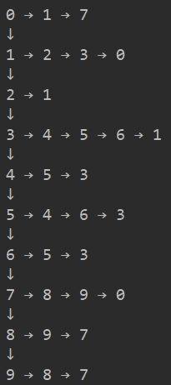
- 分别对图进行深度优先遍历和广度优先遍历。
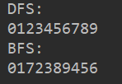
- 求无向图的连通分量数。
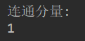
- 求图中边（或弧）的数目。
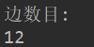
- 求顶点0到图中其余每个顶点的最短路径（以边数计算）。
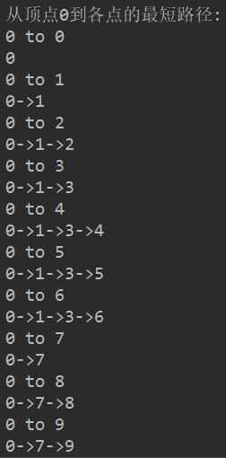
- 判断图中的一个顶点是否为关节点。
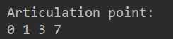

三、实验结果分析、思考题解答∶
在最后的实验中,大致有两种方法,一是将一个结点以及他的边删除,然后求其联通分量,另外一种就是作一颗深度优先生成树,若某个节点有两个子树,或者若生成树中某个非叶子顶点v，其某棵子树的根和子树中的其它结点均没有指向v 的祖先的回边，则v 为关节点,我选用了第二种方法.
四、感想、体会、建议∶
图的算法难度比树还有链表之类的要高,想了一下,原因大致就是从一维拓展到二维时,其空间复杂度增加了

实验成绩∶

指导教师签名：
年 月 日

